Diagrama de navegación aplicación “El tiburón”

Esquema de funcionalidad, explicada posteriormente:

En un primer momento encontramos la pantalla principal:

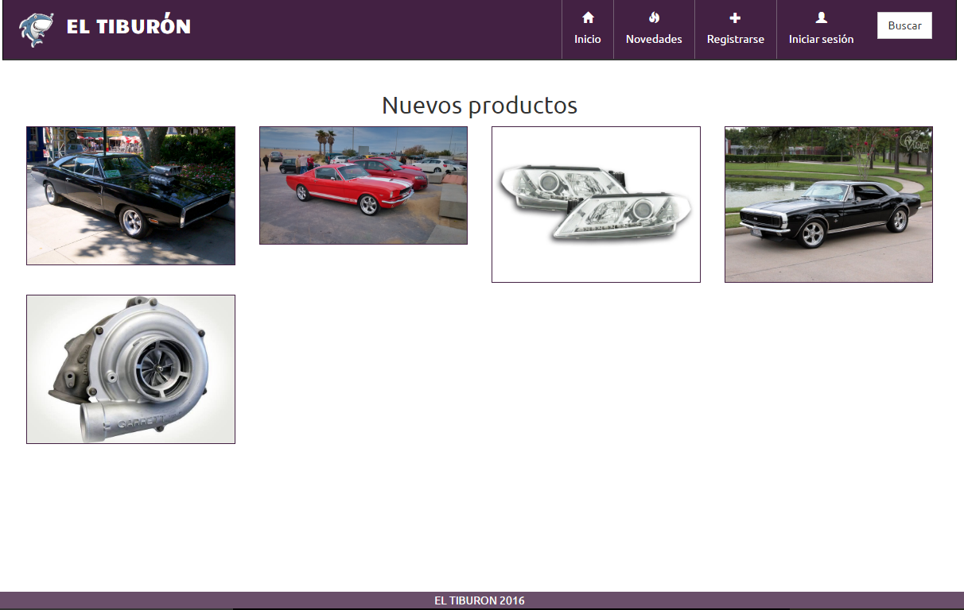

En la que podemos encontrar la vista de la página de inicio, donde podemos destacar la cabecera siguiente:



En esta cabecera podemos acceder a inicio (anteriormente mostrada), a novedades:

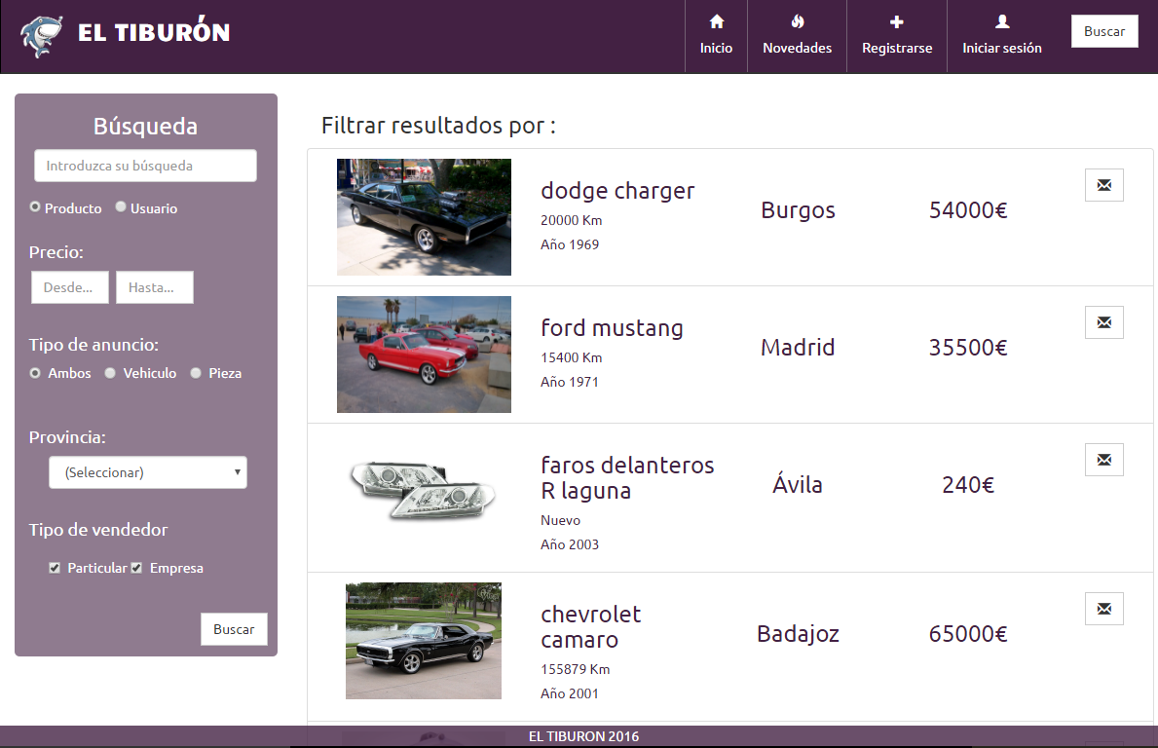

También podemos acceder a registro o iniciar sesión, en la que se mostrará la siguiente pantalla:

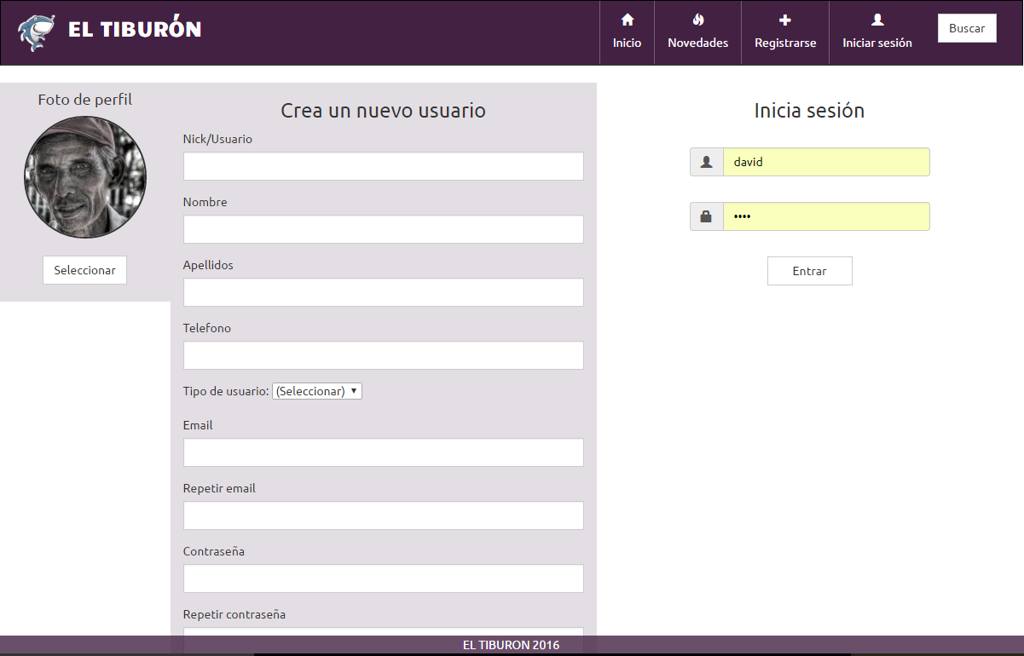

Y por último tendríamos opción de situarnos en la pantalla de realizar una búsqueda:

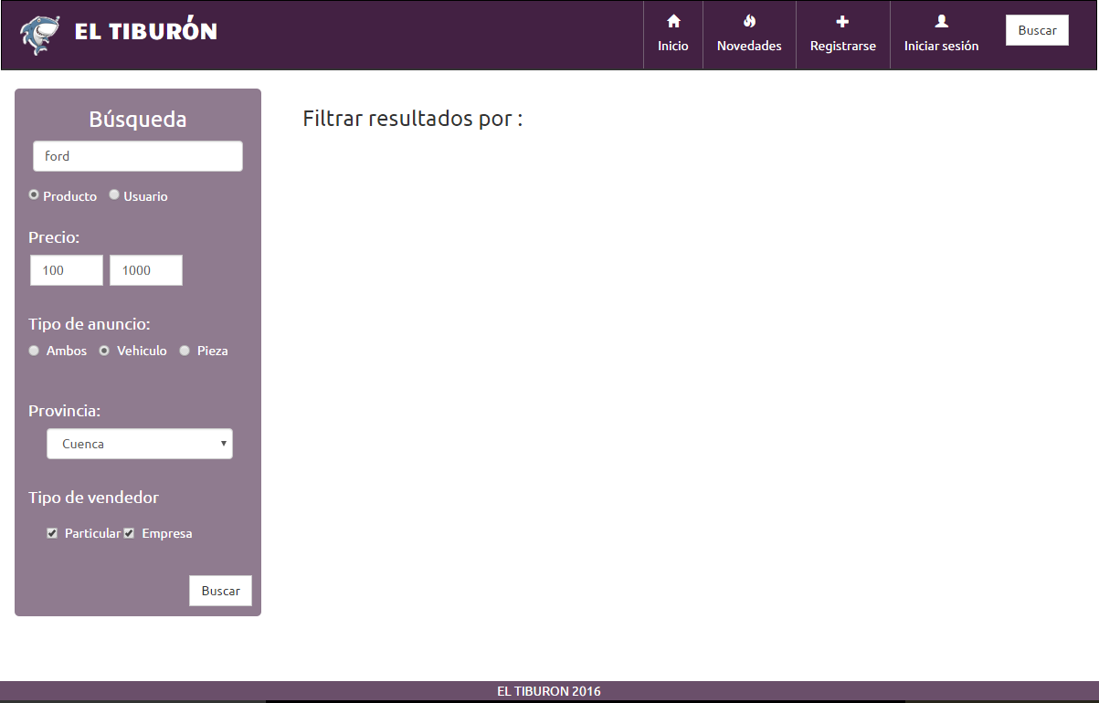

En esta página tenemos opción de mostrar los resultados en función de los criterios deseados de los disponibles

Tanto en el apartado de novedades, como en inicio y como en el caso de búsqueda, tendremos opción de visualizar un producto:

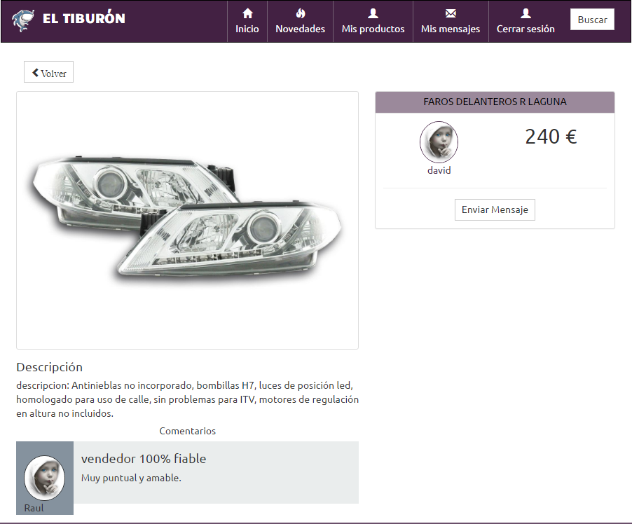

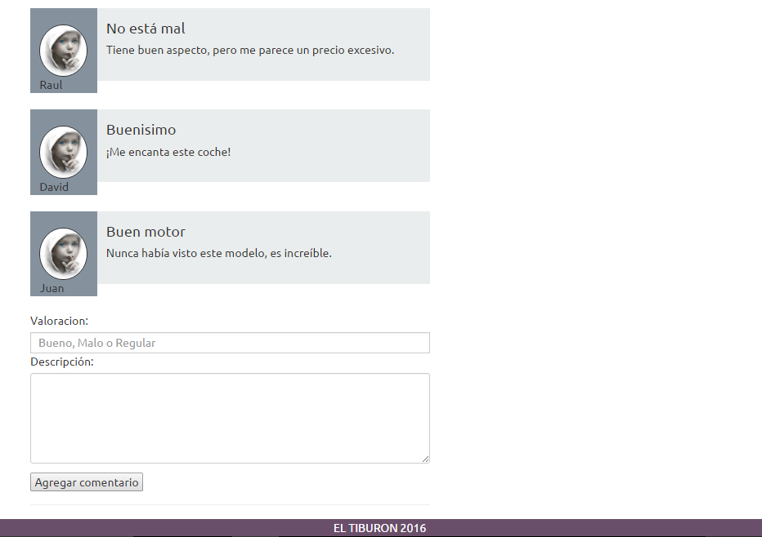

En la que solo se nos permite visualización del anuncio, no pudiendo mandar mensajes ni hacer valoraciones, salvo que seas una persona registrada y tengas sesión iniciada.

En caso de haber iniciado sesión la pantalla principal será la siguiente:

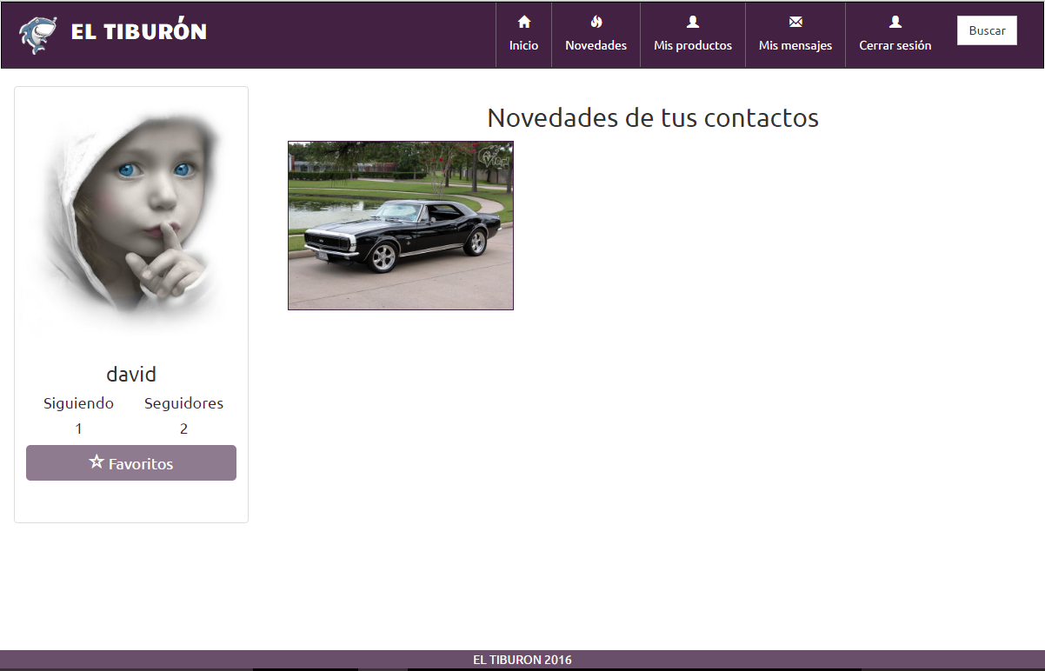

Como puede verse la cabecera principal ha cambiado su funcionalidad disponible:



A parte de la opción de ir a inicio, novedades y buscar, aparecen 2 opciones diferentes a parte de la propia de cerrar sesión:

-Mis productos:

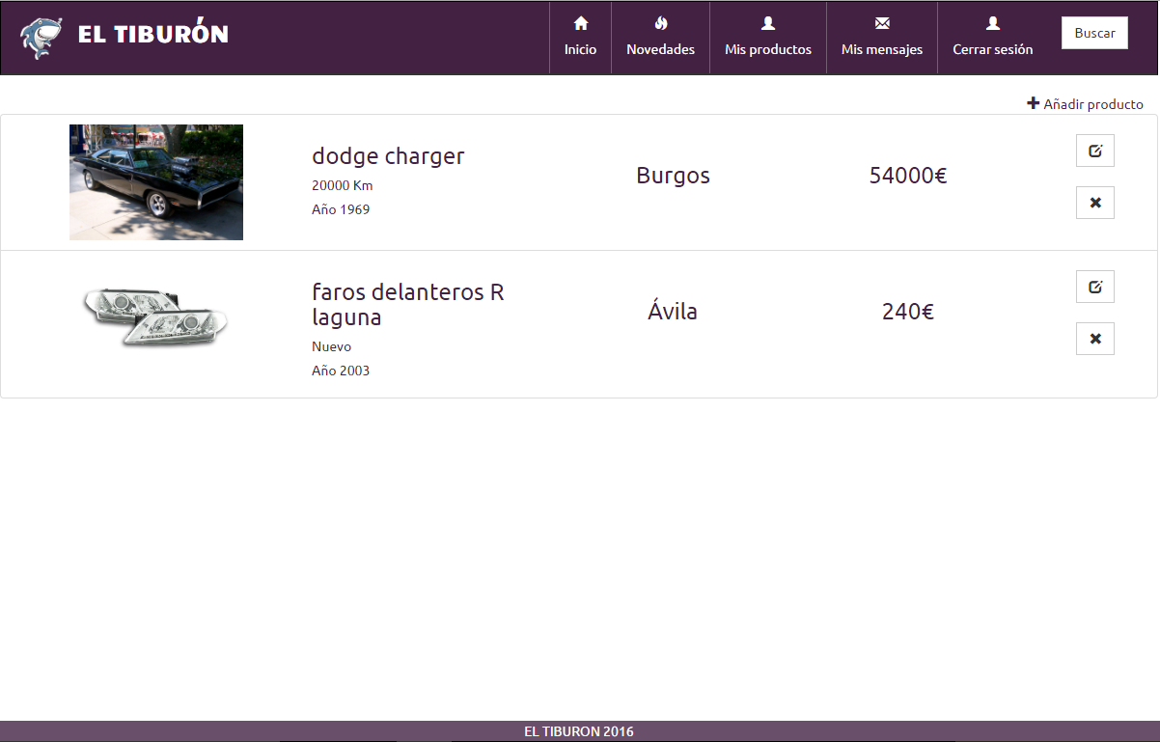

Donde se podrán gestionar, pre visualizar ..

-Mis mensajes:

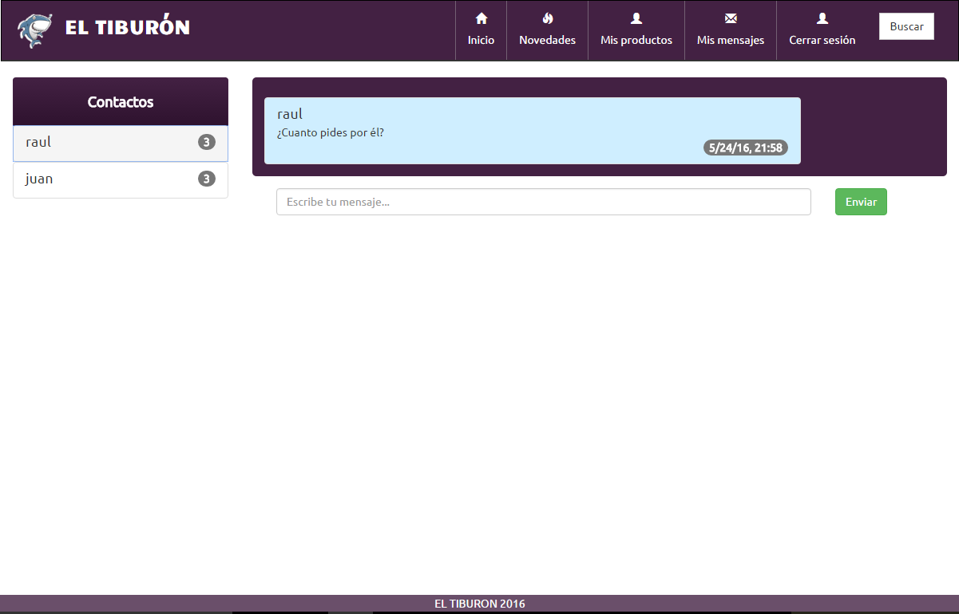

Donde se podrán contestar los mensajes que otros usuarios nos envíen sobre los productos anunciados.

Además de todo esto, el inicio de sesión permite enviar mensajes:

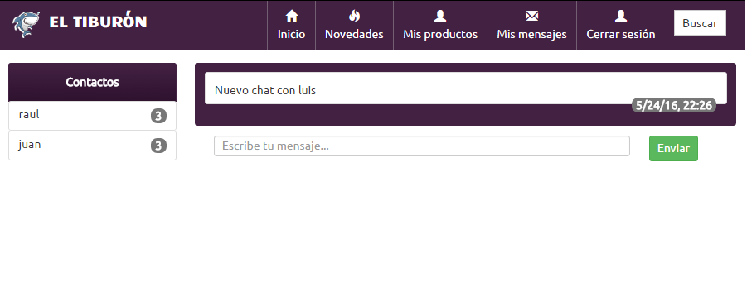

Y hacer valoraciones en la vista de un producto:

